|  |  |  |
| --- | --- | --- |
|  | **Carátula para entrega de prácticas** | |
| Facultad de Ingeniería | | Laboratorio de docencia |

Laboratorios de computación

salas A y B

|  |  |
| --- | --- |
| *Profesor:* | Marco Antonio Martinez Quintana |
| *Asignatura:* | Estructura de Datos y Algoritmos I |
| *Grupo:* | 17 |
| *No de Práctica(s):* | 7 |
| *Integrante(s):* | Issac Alexander Guerrero Prado |
| *No. de Equipo de cómputo empleado:* | 43 |
| *No. de Lista o Brigada:* | 17 |
| *Semestre:* | 2 |
| *Fecha de entrega:* |  |
| *Observaciones:* |  |
|  |  |

CALIFICACIÓN: __________

**Objetivo:**

Revisarás las definiciones, características, procedimientos y ejemplos de las estructuras lineales Lista simple y Lista circular, con la finalidad de que comprendas sus estructuras y puedas implementarlas.

**Introducción:**

Las listas son estructuras de datos de tamaño variable, puede redefinirse como se requiera, y los elementos dentro de estas tienen solamente un sucesor y un predecesor. Sus operaciones básicas son BUSCAR, INSERTAR y ELIMINAR.

Tipos de listas:

Lista simple: Es muy parecido a un arreglo, un conjunto de nodos agrupados de manera lineal, la diferencia radica en que el orden se determina con una referencia y no con un índice, además de que la lista no tiene tamaño fijo.

Nodo: estructura que contiene datos y al menos un puntero para apuntar a otro nodo.

Para poder diseñar una lista ligada se debe considerar dos casos para cada operación.

Cuando la estructura está vacía.

Cuando la estructura tiene elementos.

Funciones:

Buscar: Cuando la lista está vacía no se puede pueden buscar elementos ya que la referencia al inicio de la lista apunta a NULL.

La función debe encontrar el elemento que coincida con la llave K en la lista con ayuda de la referencia NEXT para ir recorriendo la lista elemento por elemento hasta encontrar el nodo que estábamos buscando, y una vez localizado se regresa un apuntador de este.

Insertar: La función añadirá un elemento al inicio de la lista, si la lista está vacía entonces la cabeza de la lista apuntará al nodo insertado y cuando se inserta un nuevo nodo la cabeza apuntará a este nuevo nodo.

Borrar: Esta función elimina un elemento de la lista, previamente se debe tener la dirección del elemento que se desea eliminar así que llama a la función buscar para encontrar el elemento.

Lo que hace la función es mover las referencias de la lista, de tal manera que el antecesor del elemento que se desea borrar apunte al elemento siguiente del mismo.

Lista circular: Es una variante de la lista simple ligada con la diferencia de que el ultimo elemento de la lista apunta el inicio de esta, por esto las funciones solo difieren en ciertas cosas:

Buscar: Es posible recorrer la lista de manera infinita debido a que la cola de la lista siempre apunta a la cabeza.

Insertar: cuando se inserta un elemento la cabeza deberá apuntar a este y a su vez también la cola de la lista deberá apuntar al elemento insertado.

**Ejemplos:**

Lista simple:

**La lista de correos electrónicos;**



Historial de videos de youtube:

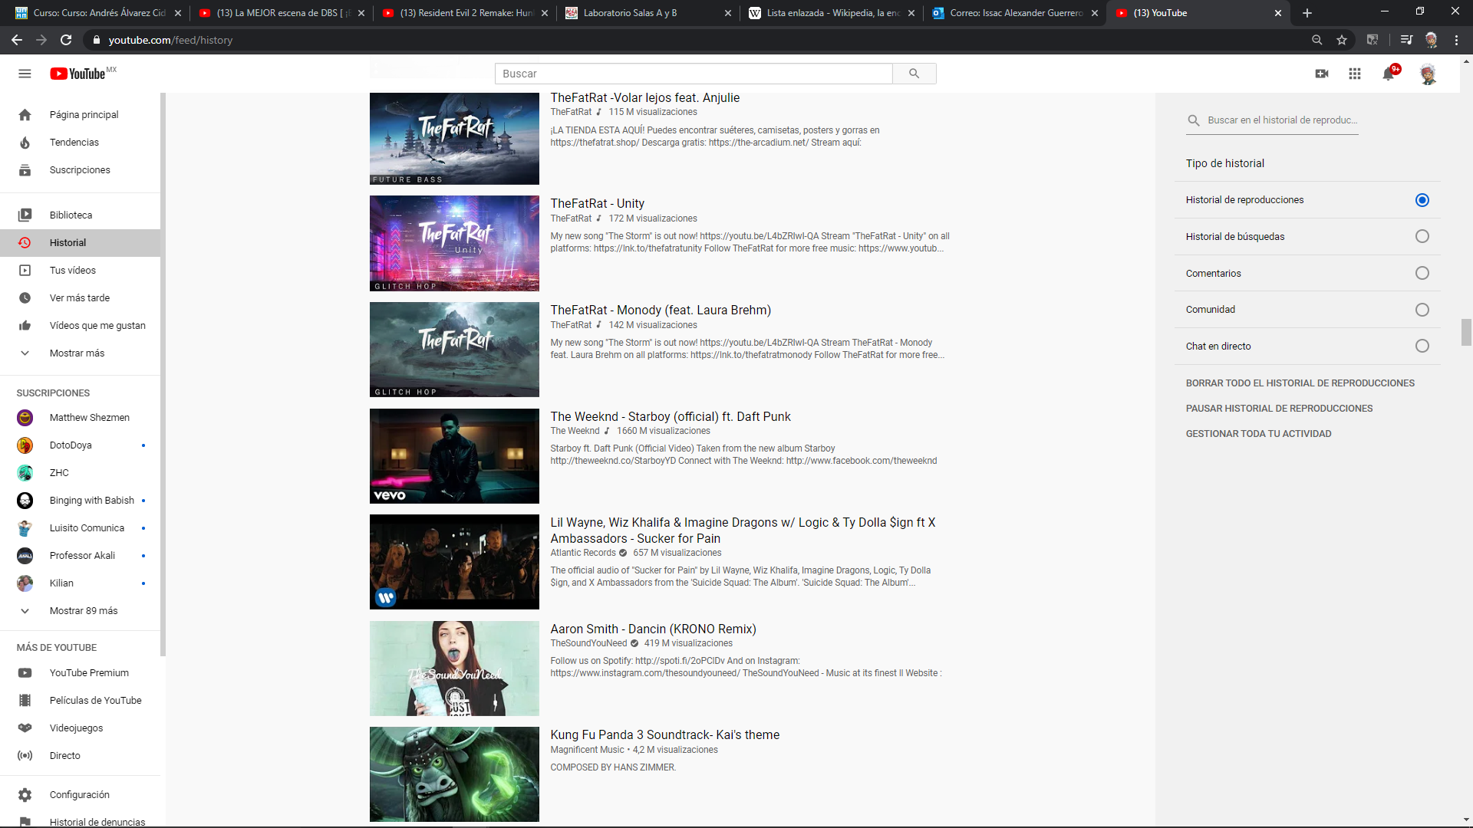

Historial de partidas de juegos multijugador.

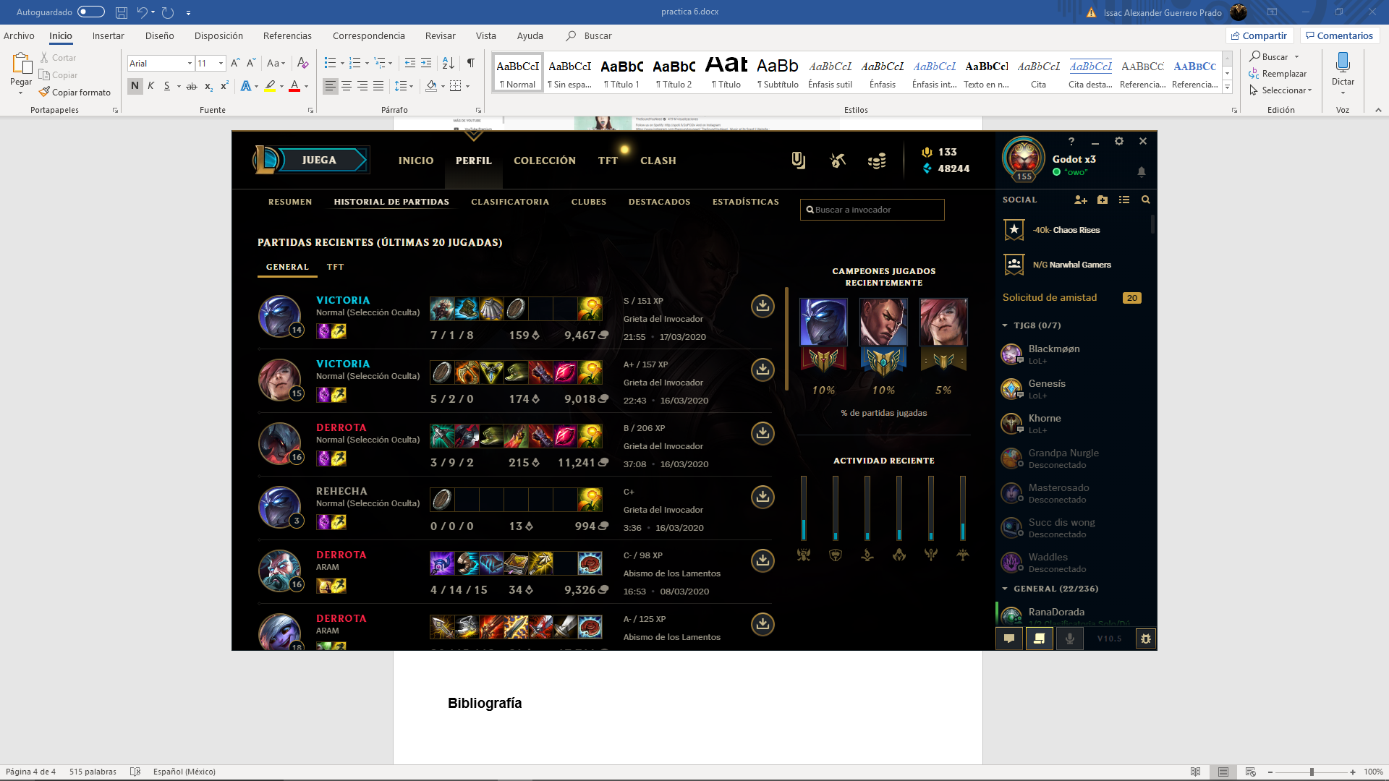

**Listas circulares:**

**Las listas de fondos de pantalla de Windows funcionan como listas circulares ya que al llegar a la ultima vuelve a reproducirse desde el inicio la lista.**



**Reproductores de música**



**Reproductor de fotos.**



**Conclusión**

Las listas simples cumplen con una función muy importante ya que sirven para mantener información de forma ordenada y de tamaño variable, lo que le da una gran diversidad de usos en las aplicaciones actuales. Además, debido a que todos los datos de la lista son accesibles tanto para borrar o ver el contenido los puede hacer mas versátiles que las pilas o las colas en varias situaciones.

**Bibliografía**

<http://lcp02.fi-b.unam.mx/>

<https://es.wikipedia.org/wiki/Lista_enlazada>

<https://www.ecured.cu/Nodo>